29.04.2020 г. Переписать всю тему в тетрадь
Выполненные задания скидывать на электронную почту malykhgylnaz@mail.ru, желательно в тот же день, подписывать отправленный документ своей фамилией. Оценки выставляются за вашу проделанную работу.
Тема: Назначение и устройство сварочного выпрямителя
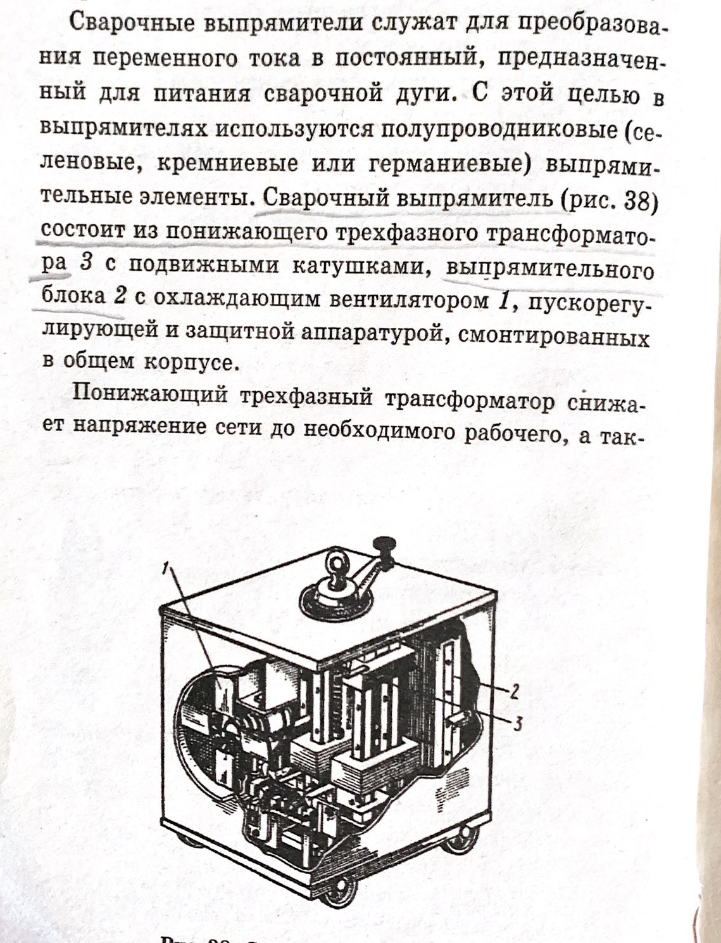

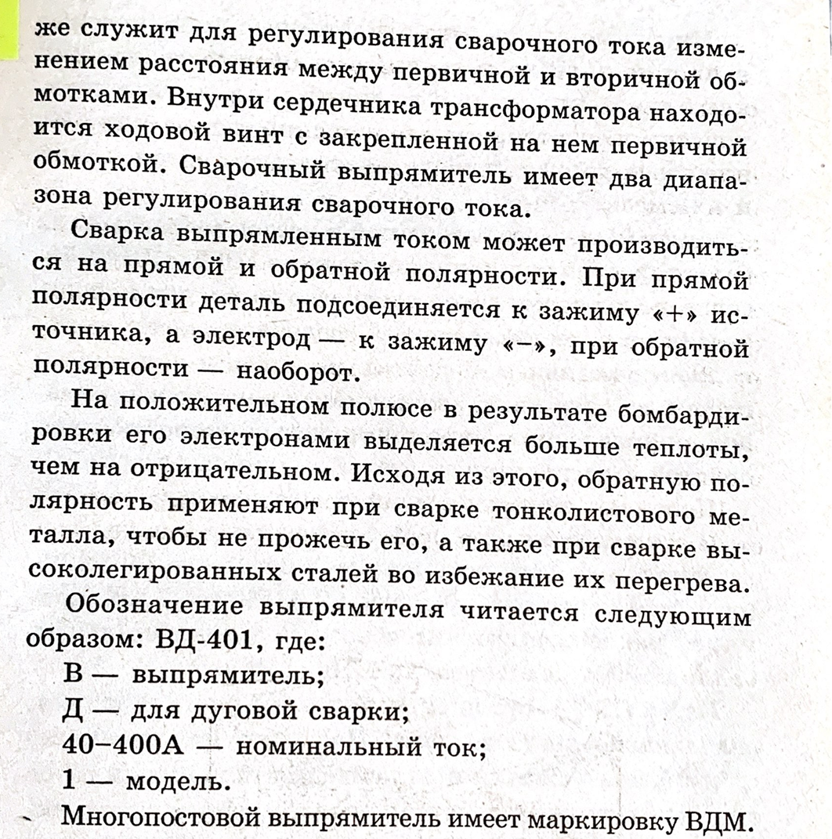
Выписать из чего состоит выпрямитель
